НАЦИОНАЛЬНЫЙ МЕДИЦИНСКИЙ ИССЛЕДОВАТЕЛЬСКИЙ ЦЕНТР РАДИОЛОГИИ
МИНИСТЕРСТВА ЗДРАВООХРАНЕНИЯ РОССИЙСКОЙ ФЕДЕРАЦИИ

СЛУЖБА ГЛАВНОГО ОНКОЛОГА МИНЗДРАВА РОССИИ
АКАДЕМИКА РАН АНДРЕЯ КАПРИНА

Инструкция по регистрации медицинских организаций, оказывающих помощь по профилю «онкология» на сайте Главного онколога (НМИЦР) для проведения «Мониторинга субъектов Российской Федерации»

Москва
2019

- Войти в интернет (любой браузер)
- В командной строке набрать «http://glavonco.ru» и нажать клавишу «Enter»
- На экране появится главная страница сайта Главного онколога.
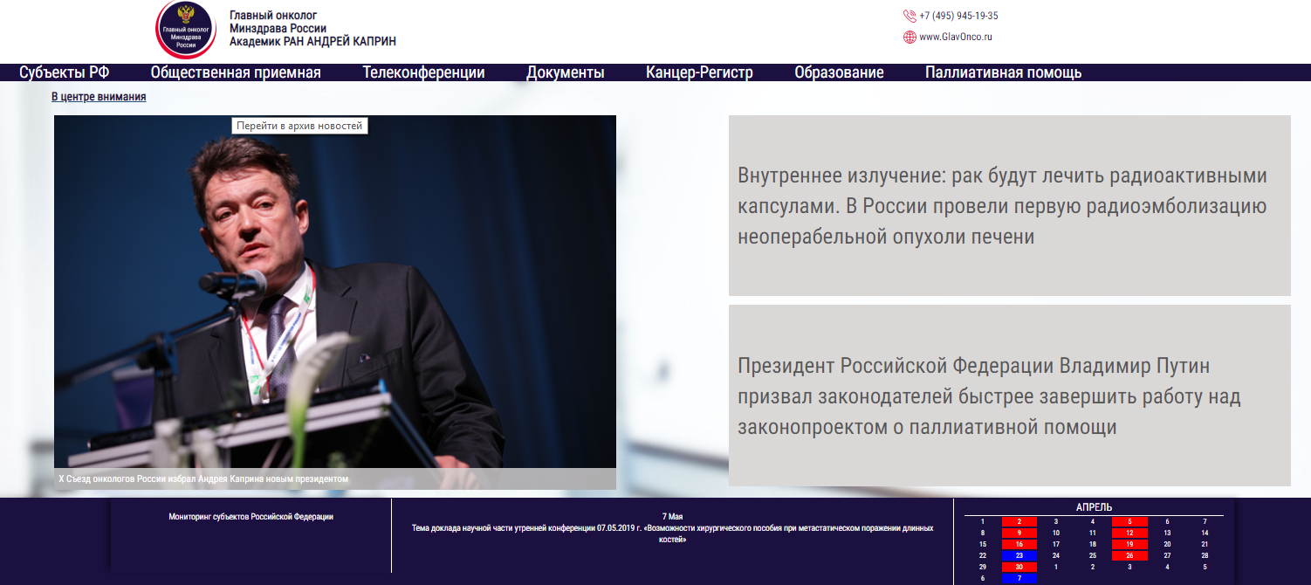
Кликнуть левой клавишей мышки пункту меню «Мониторинг субъектов Российской Федерации» (выделен на рисунке).
- На экране появятся окна, в которые надо внести высланные Вам ЛОГИН и ПАРОЛЬ (как правило, логин — это адрес вашей электронной почты, а пароль состоит из латинских букв и арабских цифр).
Нажать на кнопку «Авторизация», после чего на экране появится меню этого раздела (для региональных координаторов это меню будет несколько отличаться).
- Первым делом Вы должны войти в пункт «Данные организации». На экране появится таблица, в которой вы должны заполнить все поля. В некоторых окнах, справа высвечивается значок «V», при нажатии на него появляется выпадающее меню, из которого вы должны выбрать нужное значение.
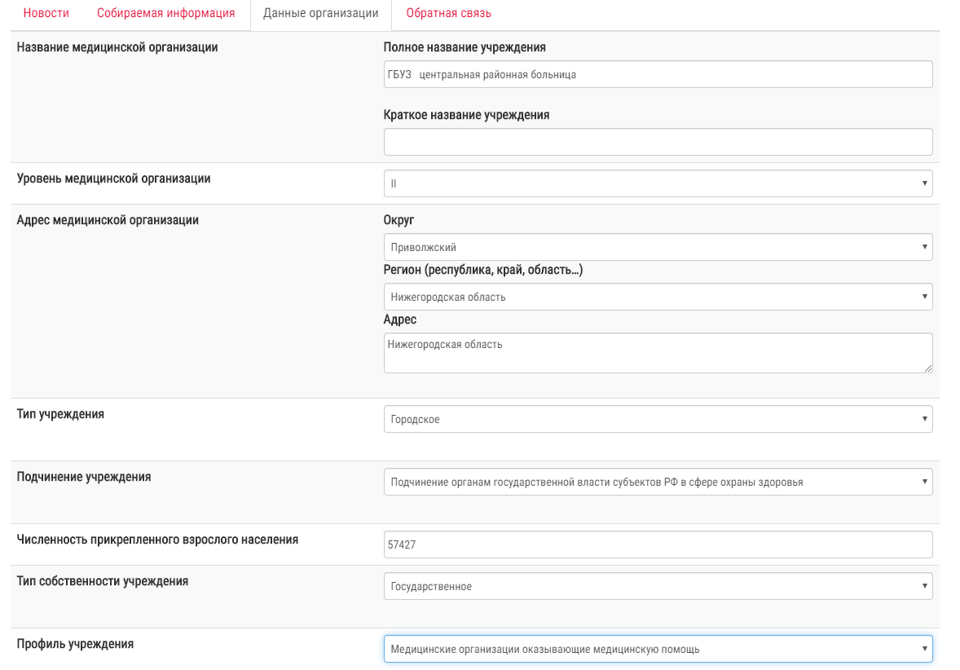
Для просмотра остальной части таблицы воспользуйтесь полосой прокрутки на правой стороне экрана.
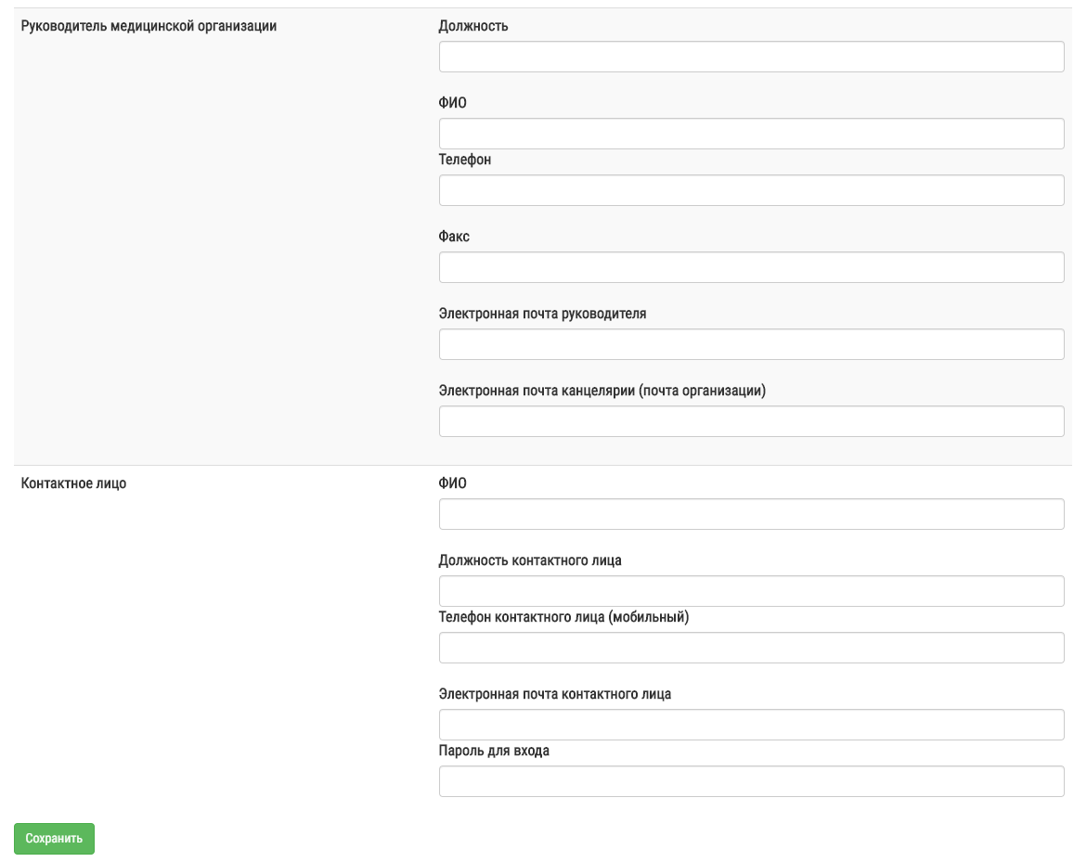
После завершения ввода данных необходимо нажать на кнопку «Сохранить».
Если со временем произойдут какие-либо изменения в перечисленных данных, необходимо вновь войти в пункт меню «Данные организации», внести необходимые изменения и обязательно нажать на кнопку «Сохранить».

- Пункт меню «Новости»
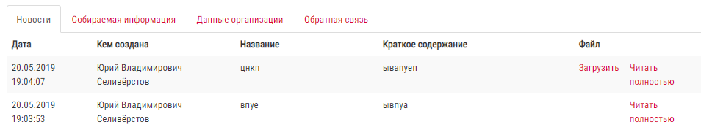
В этом разделе вы будете информированы о новых документах, регламентирующих сбор оперативных данных (приказы, письма, информация от администратора сайта и т.д.), о появлении новых отчетных форм и т.д. Для просмотра выбранного документа необходимо нажать на кнопку «Читать полностью». После ознакомления с документом необходимо нажать на кнопку «Назад», которая расположена под текстом.

- Пункт меню «Собираемая информация»
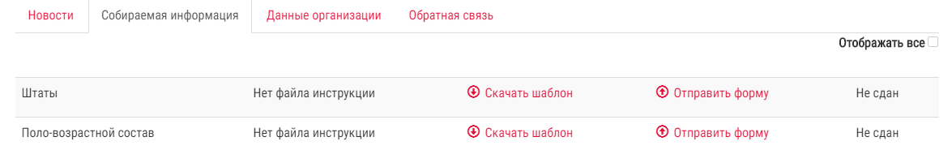
В этом разделе представлены собираемые отчетные формы, они могут быть двух видов - шаблоны таблиц в формате ECXEL и формы, заполняемые непосредственно на экране в режиме ON LINE.
- В первом столбце указано название собираемой формы.
- Кнопка «Инструкция» позволяет открыть инструкцию по заполнению данной формы (инструкцию можно скачать, сохранить и распечатать).
- «Скачать шаблон» - позволяет скачать данную форму и сохранить ее на вашем компьютере (как правило файл сохраняется в папку «ЗАГРУЗКИ»). Формы, в соответствии с приведенной инструкцией, заполняются в заданные сроки и представляют собой шаблон книги EXCEL (для заполнения открыты только разрешенные ячейки (закрытые ячейки закрашены серым цветом)). Категорически запрещается пытаться изменить формат таблицы, пользоваться режимом копирования при заполнении формы!!!
После заполнения форму необходимо сохранить на Вашем компьютере, используя режим «Сохранить» (использовать режим «Сохранить как …» запрещается).
- «Отправить форму» - обеспечивает отправку заполненной формы на сайт главного онколога. В процессе отправки формы на сайт главного онколога происходит контроль корректности заполнения – если ошибки не обнаружены, пользователь получает сообщение «Данные приняты», а если в форме присутствуют ошибки – вы получите сообщение «Данные не приняты», окрашенное в красный цвет.
Более подробно процесс скачивания, сохранения, заполнения и отправки отчетных форм изложен в прилагаемой инструкции. Прочитайте ее внимательно обязательно!!!

- Пункт меню «Обратная связь»
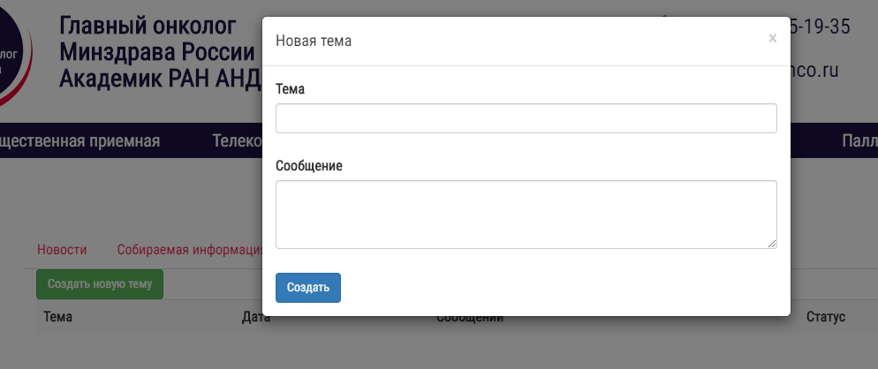
Здесь вы можете отправить сообщение администраторам сайта. Это могут быть вопросы, предложения или любая текстовая информация. Необходимо нажать на кнопку «Создать новую тему», а появившемся окне в поле "Тема" написать краткую тему сообщения, а в поле "Сообщение" описать суть вопроса. Для отправки набитого сообщения – нажать кнопку «Создать». Для просмотра ответа администратора, выберите нужное сообщение в столбце «Тема» и кликните по нему.

